ГБОУ СОШ ОЦ «Южный город» пос. Придорожный СП «Детский сад «Семицветик»

ПРОЕКТ
«Ордена и медали ВОВ»

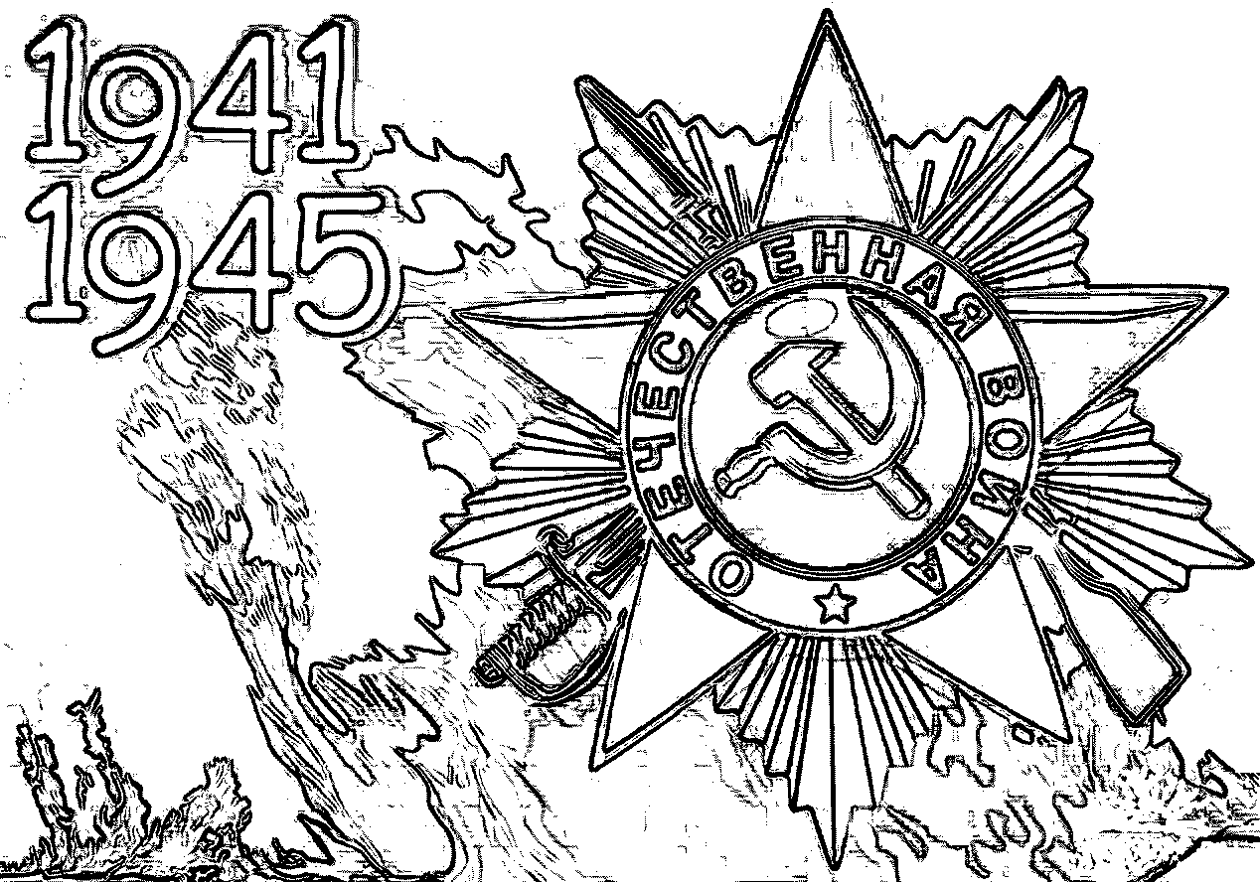

Выполнила:
воспитатель Сурова Ю.Н.

2020 год

Актуальность
Одним из компонентов образовательных областей «Социально - коммуникативное развитие» ФГОС ДО является патриотическое воспитание дошкольников.
Патриотическое воспитание дошкольников по ФГОС довольно актуально в условиях современности. Это связано с установлением приоритетности материальных ценностей перед духовными в нашем обществе. В содержании ФГОС ДО отмечается острая необходимость активизации процесса воспитания патриотизма дошкольника. Таким образом нормативно-правовой основой патриотического воспитания дошкольников является: закон РФ «Об образовании», ФГОС ДО, государственная программа «Патриотическое воспитание граждан Российской Федерации на 2016-2020 годы», закон «О днях воинской славы (победных днях) России», закон «Об увековечении Победы советского народа в ВОВ 1941-1945 гг.», закон «Об увековечении памяти погибших при защите Отечества», Национальная доктрина образования в РФ.
Патриотическое воспитание в ДОУ проводится с целью воспитания любви к Отечеству, ответственного отношения к окружающей природе и людям, становления устойчивой связи поколений. Формирование этих ценностей происходит в результате целенаправленной, систематической работы с ребенком.
Воспитание патриотических чувств начинается с дошкольного возраста, потому что именно в это время формируется личность ребенка. Педагогам и родителям важно помнить, что любовь к Родине – высшее проявление любви ребенка к своим родителям, близким и родному городу, поэтому формировать гражданственность нужно начиная с малых, понятных детям вещей. Патриотизм необходимо прививать через любовь к истории своей семьи.
Часто родителям необходима помощь в решении задач патриотического воспитания детей в семье и во многих молодых семьях вопросы воспитания патриотизма, гражданственности не считаются важными и зачастую вызывают лишь недоумение. К сожалению, в некоторых семьях ордена и награды лежат и пылятся, забытые и невостребованные. Это недопустимо. Мы не должны забывать о том, какой ценой нам досталась победа в Великой Отечественной войне.
Одним из наиболее эффективных методов патриотического воспитания является проектная деятельность, позволяющая создать естественную ситуацию общения и практического взаимодействия детей и взрослых.
Реализуя проект «Ордена и медали ВОВ» хочется донести до детских сердец все, чем гордится старшие поколение, рассказать о том, какой ценой завоевано счастье.

Технологическая карта работы над проектом
1 | Название проекта | Педагогический проект по развитию патриотических чувств у детей подготовительной группы «Ордена и медали ВОВ».
2 | Тема проекта | «Ордена и медали ВОВ»
3 | Проблемное поле проекта | У детей подготовительной группы недостаточно знаний о событиях и наградах Великой Отечественной войны. Дети часто путают понятия цены и ценности награды.
4 | Цель | Воспитание нравственно - патриотических чувств у детей старшего дошкольного возраста, через ознакомление с событиями и наградами Великой Отечественной войны.
5 | Задачи | Обогатить знания детей о великом и светлом празднике – Дне Победы.
 |  | Познакомить дошкольников с историческими фактами военных лет, доступных детям и вызывающих у них эмоциональные переживания.
 |  | Продолжить знакомить детей с рассказами о подвигах русских солдат (в том числе с подвигами детей).
 |  | Рассказать детям о наградах Великой Отечественной войны.
 |  | Воспитывать патриотические чувства, эмоционально-положительное отношение к воинам-защитникам, желание быть такими же смелыми, отважными и благородными.
 |  | Воспитывать у детей чувство уважения к ветеранам Великой Отечественной войны, к памяти бывших бойцов (возлагать цветы к обелискам, памятникам).
6 | Сценарий совместной деятельности по решению задач (основные шаги реализации проекта)
 | Погружение в проект
 | Планирование деятельности
 | Осуществление деятельности по решению проблемы
 | Презентация результатов
 | Оценка результатов и процесса проектной деятельности
7 | Описание продукта, полученного в результате проекта
 | Посещение Музейной комнаты детьми подготовительной группы.
 | Художественное творчество «Награды ВОВ»
 | Конкурс чтецов « Защитники Отечества»
 | Альбом «Ордена и медали ВОВ»
 | Мастер – класс по оригами: самолёты, звезда.
 | Мастер-класс по накладыванию повязок медсестра И.А.Байрамова
 | Консультация для родителей: «Растим детей патриотами».
 | Оформление выставки «Техника ВОВ».
 | Итоговое мероприятие
8 | Вид проекта
 | краткосрочный, познавательный, взросло-детский
9 | Состав участников
 | Дети подготовительной группы, родители, воспитатели, инструктор по физвоспитанию, музыкальный руководитель, медсестра.
10 | Интеграция образовательных областей
 | Познавательное развитие, речевое, художественно-эстетическое, физическое, социально-коммуникативное развитие.
№  п/п | Название образовательной области |  | Содержание |  | Задачи
1 | Познавательное развитие |  | Просмотр презентации «Награды ВОВ» |  | Познакомить детей с понятиями «разведчик», «партизан», «фронт», «тыл».
 |  |  | Посещение вместе с родителями памятных мест города Самары. |  | Знакомство с ритуалами у памятников и обелисков
 |  |  | Посещение с родителями культурно-выставочного центра Радуга |  | Познакомить с обмундированием солдат, репродукциями о ВОВ, вызвать эмоциональный отклик
 |  |  | Д/игра «Кто шагает на параде?» |  | Формировать представление детей о разных видах войск «пехота», «танкисты», «летчики».
2 | Речевое развитие |  | Знакомство с художественной литературой: С.Я.Маршак «Мальчик из села Поповки», К.Паустовский «Стальное колечко», Ю. Яковлев «Как Сережа на войну ходил» |  | Активизировать словарь детей, закреплять звукопроизношение слов «фронт», «тыл», «керосиновая лампа», «радиоприёмник».
 |  |  | Знакомство и разучивание пословиц и поговорок о чести, доблести, славе. |  | Развивать связную речь
 |  |  | Конкурс чтецов «Защитники Отечества» |  | Развивать интонационно-выразительную речь, воспитывать любовь к поэзии
 |  |  | Д/и: «Кто больше назовет качеств героя», «Чья форма?» |  | Активизировать словарь детей, закреплять звукопроизношение слов «гимнастерка», «шинель», «фляжка», «котелок».
3 | Художественно-эстетическое развитие |  | Прослушивание песен военных лет, о войне |  | Подвести к восприятию песен военных лет
 |  |  | Конструирование из бумаги «Звезда» |  | Развивать продуктивную деятельность детей
 |  |  | Рисунки на тему «Награды ВОВ»
 |  |  | Постановка танца «Тальяночка» |  | Знакомство с новой песней, вызвать эмоциональный отклик
4 | Социально-коммуникативное развитие |  | Коммуникативные игры: «Медицинские сестры», «Перенести раненого» |  | Развивать игровую деятельность детей
 |  |  | Сюжетно – ролевые игры: «Летчики», «Пограничники», «Госпиталь», «Разведчики» |  | Формировать у детей умение творчески развивать сюжетные игры используя предметы заместители.
5 | Физическое развитие |  | Эстафета «Скоро в армию пойдём» |  | Развивать физические качества
 |  |  | Подвижные игры «Перенести раненого», «Шагаем на парад». |  | через подвижные игры, эстафеты.
11 | Дополнительная информация, необходимая для выполнения проекта
12 | Материально-технические ресурсы, необходимые для выполнения проекта
- подбор методической и художественной литературы;
- подбор наглядного материала (иллюстрации, презентации, фотографии);
- дидактические игры;
- подбор стихов, песен;
13 | Планируемое время на реализацию проекта по этапам
 | 1 месяц
№ п/п | Этап |  |  | Содержание деятельности | Сроки
1 | Погружение в проект |  |  | Данный этап направлен на реализацию двух направлений: методическое оснащение и мотивация детей и родителей к предстоящей деятельности | 01.02.-09.02
2 | Планирование деятельности |  |  | Отработка схемы последовательных действий совместно с детьми | 10.02 - 12.02
3 | Осуществление деятельности по решению проблемы |  |  | Создание предметно-развивающей среды  Работа по обогащению жизненного опыта ребёнка  Работа по обогащению игрового опыта ребёнка | 13.02-24.02
4 | Презентация результатов |  |  | Оформление презентации  Репетиция конкурса чтецов «9 Мая - празник со слезами на глазах»  Оформление выставки рисунков «Награды ВОВ» | 24.02-27.02
5 | Оценка результатов и процесса проектной деятельности |  |  | Анализ продуктов детской деятельности. Оценка наблюдения за ходом сюжетно-ролевой игры  беседа с родителями для выявления положительных и отрицательных моментов в работе  анализ активности детей в представлении материалов проекта | 28.02 -04.03
14 | Организационные формы работы над проектом
№ п/п | Формы работы |  |  | Название | Сроки
1 | Непосредственно образовательная деятельность |  |  | «Что такое война?»  «Дети войны»  «Наши герои»  «Что за праздник День Победы?» | В течение всего времени
2 | Наблюдение
3 | Экспериментирование,  моделирование |  |  | Моделирование ситуаций в коммуникативных играх: «Медицинские сестры», «Перенести раненого»;  подвижные игры «Шагаем на параде», «Скоро в армию пойдём», в сюжетно-ролевых играх: «Летчики», «Пограничники», «Госпиталь», «Разведчики»
4 | Игра |  |  | - дидактические игры: «Назови род войск», «Кому, что нужно?», «Что для чего», «Скажи наоборот», «Кто больше назовет качеств героя», «Чья форма?», «Кто шагает на параде?»;  -коммуникативные игры «Медицинские сестры», «Перенести раненого»;  - подвижные игры «Шагаем на параде», «Скоро в армию пойдём»,  - сюжетно-ролевые игры: «Летчики», «Пограничники», «Госпиталь», «Разведчики».
5 | Самостоятельная работа детей |  |  | Рисунок на темы: «Салют», «Боевые награды».  ● Конструирование из бумаги «Цветы к памятнику»  ● Изготовление открыток для ветеранов.
6 | Взаимодействие с родителями |  |  | ● оформление подборки рассказов “Детям о войне”;  ● разучивание стихотворений с детьми;  ● помощь в организации предметно-развивающей среды,  ● посещение с ребёнком памятных мест в Самаре  ● домашний просмотр фильмов о ВОВ.
15 | Форма проведения презентации
 | В рамках проекта подготовлены выставка детского рисунка «Награды ВОВ», выставка поделок военной техники ВОВ, изготовленных детьми и их родителями, изготовлены поздравительные открытки ветеранам. Выпущена стенгазета «Галерея Славы Самарской области».
Этапы работы над проектом
1. Погружение в проект
Цель – формулировка проблемы, темы по нравственно-патриотическому воспитанию. Подготовка детей к проектной деятельности.
Задачи – определить проблемы, темы и целей проекта в ходе совместной деятельности воспитателя и детей.
Деятельность воспитателя
- Выявляет уровень знаний детей и родителей, о Великой Отечественной войне.
- Оценивает собственные возможностей и ресурсов в решении проблемы.
Деятельность детей
- Осуществляют вживание в ситуацию.
- Обсуждают тему проекта, получают дополнительную информацию, определяют свои потребности.
Деятельность родителей
- Помогают в выборе темы; в формулировке проблемы, цели и задач проекта.
- Мотивируют детей.

2. Планирование деятельности
Цель – составить поочередность разработки проекта с указанием перечня конкретных действий и результатов, сроков и ответственных.
Задачи – определить источники информации, способы сбора и анализа информации, вида продукта и возможных форм презентации результатов проекта, сроков презентации.
Деятельность воспитателя
- Определяет формы и методы работы с детьми и их родителями.
- Составляет перспективный план по реализации проекта.
- Индивидуально консультирует родителей и привлекает их к сбору наглядного материала и необходимой литературы.
Деятельность детей
- Осуществляют:
● разбивку на группы;
● распределение ролей в группе;
●продумывают продукт групповой или индивидуальной деятельности на данном этапе.
Деятельность родителей
- Оказывают помощь в организации предметно-развивающей среды, в подборе материалов для стенгазеты.
3. Осуществление деятельности по решению проблемы
Цель – разработка проекта.
Задачи - промежуточные обсуждения полученных данных.
Деятельность воспитателя
- Руководит созданием предметно-развивающей среды.
- Работает по обогащению жизненного опыта ребёнка.
- Работает по обогащению игрового опыта ребёнка.
- Следит за соблюдением временных рамок этапов деятельности.
Деятельность детей
- Выполняют запланированные действия самостоятельно, в группе или в комбинированном режиме.
- Осуществляют промежуточные обсуждения полученных данных в группах.
Деятельность родителей
- Оказывают помощь в сборе информации, оформлении материалов проектной деятельности.
4. Оформление результатов
Цель – структурирование полученной информации и интеграции полученных знаний, умений, навыков.
Задачи – анализ и синтез данных; формулирование выводов.
Деятельность воспитателя
- Помогает в обеспечении проекта.
- Мотивирует детей, создает чувство успеха;
- Подчеркивает социальную и личностную важность достигнутого.
Деятельность детей
- Изготавливают продукт.
- Участвуют в коллективном анализе проекта, оценивают свою роль, анализируют выполненный проект, выясняют причины успехов, неудач.
- Проводят анализ достижений поставленной цели.
- Делают выводы.
Деятельность родителей
- Наблюдают, советуют.
- Помогают в обеспечении проекта.
- Мотивируют детей, создают чувство успеха.
5. Презентация результатов
Цель – демонстрация материалов, представление результатов.
Задачи - подготовка презентационных материалов; презентация проекта.
Деятельность воспитателя
- Организует презентацию.
- Репетирует с детьми предстоящую презентацию результатов проектной деятельности.
- Обобщает и резюмирует полученные результаты.
Деятельность детей
- Готовят презентацию.
- Показывают свои знания на итоговом мероприятии.
Деятельность родителей
- Оказывают помощь в подготовке презентации.
- Выступают в качестве эксперта.
6. Оценка результатов и процесса проектной деятельности
Цель – оценка результатов и процесса проектной деятельности.
Задачи - коллективное обсуждение результатов проекта; самоанализ проектной деятельности.
Деятельность воспитателя
- Анализирует результаты детской деятельности.
- Анализирует активность детей в представлении материалов проекта.
Деятельность детей
- Осуществляют оценивание деятельности и ее результативности в ходе: коллективного обсуждения; самоанализа.
Деятельность родителей
- Консультируют в оформлении отчета
Заключение
Работая над проектом я убедилась, что дошкольное детство является благоприятным периодом для формирования патриотических чувств, так как дети отличаются высокой восприимчивостью, легкой обучаемостью, что обусловлено пластичностью их нервной системы, её способностью активно реагировать на воздействия, поступающие из окружающей среды. Воспитание любви к Родине важно для формирования основ социокультурных ценностей личности дошкольников и способствует развитию у детей таких качеств, как отзывчивость, смелость, гордость, уважение.
Проект «Ордена и медали ВОВ» рассчитан на то, чтобы сформировать у детей знания об историческом прошлом Родины, установить историческую преемственность поколений, дать им возможность получить целостное восприятие событий, связанных с Великой Отечественной войной.
Необходимо знакомить детей с подвигом советских солдат, формировать чувство гордости за свой народ и его боевые заслуги, уважение к защитникам Отечества, ветеранам Великой Отечественной войны.
Надеюсь, что такие нравственные качества, как любовь к Родине, своему Отечеству, к родной природе, к людям, населяющим эту землю, будут сопровождать наших воспитанников всю жизнь.
Я планирую продолжать работу по ознакомлению детей старшего дошкольного возраста с героическими страницами истории нашей страны, формировать патриотические чувства.

Литература
1. Александрова Е.Ю.Система патриотического воспитания в ДОУ. – Волгоград: Учитель, 2007.
2. Алябьева Е.А. Нравственно-эстетические беседы и игры с дошкольниками. – М.: ТЦ “Сфера”, 2004.
3. Гурина Т. Ф. Патриотическое воспитание в условиях современного дошкольного образовательного учреждения. [Электронный ресурс] – Режим доступа: https://мир-детей.дети/vospitatelyam-uchitelyam-pedagogam/scenarios-and-holidays/23-fevralya/1838-patrioticheskoe-vospitanie-v-usloviyax-sovremennogo-doshkolnogo-obrazovatelnogo-uchrezhdeniya
4.Дети военной поры (Вторая мировая, ВОв). Для дошкольников и младших школьников (5-7 лет). [Электронный ресурс] – Режим доступа: http://kid-home-lib.livejournal.com/71646.html?thread=1083102
5. Евдокимова Е.С., Н.В.Додокина,Е.А.Кудрявцева «Детский сад и семья» методика работы с родителями. [Электронный ресурс] – Режим доступа: https://nsportal.ru/detskiy-sad/materialy-dlya-roditeley/2014/04/25/kudryavtseva-evdokimova-dodokina-detskiy-sad-i-semya
6. Журнал «Ребенок в детском саду», №2 , 2007г.
7. Короткова Н. Познавательно–исследовательская деятельность старших дошкольников// Ребенок в детском саду. 2003. – № 5.
8. Тематические коллекции: День Победы. [Электронный ресурс] – Режим доступа: http://www.metodkabinet.eu/BGM/Temkatalog/TemKollekzii_9_may.html
9. Федеральный государственный образовательный стандарт общего образования. Основное общее образование. [Электронный ресурс] – Режим доступа: http://standart.edu.ru/catalog.aspx?CatalogId=2588
10. Шаламова Е.И. Патриотическое воспитание: создание развивающей среды. //Ребенок в детском саду. 2009. – №5 – с.26 – 32.

Приложение 1
История появления и отличия между орденами и медалями.

Награда — это признание заслуг человека, его полезной деятельности, благородных поступков. Это знак отваги и мужества, проявленных в интересах государства.
И орден, и медаль - это почетные награды, которые вручаются человеку за особые заслуги, достижения в труде, спорте, науке или военном деле. Но в чем их отличие?
История ордена берет свое начало в далеком XI веке с началом Крестовых походов и созданием рыцарских объединений. Само слово латинского происхождения и означает "порядок". Как вы могли догадаться, изначально орденом называли рыцарские организации, например орден Тамплиеров, Меченосцев, Тевтонцев и т.д. Им не награждали, в него принимали или посвящали. И, чем могущественней был орден, тем почетней было в нем оказаться.
Орден представлял собой некое общество, получить членство в котором и являлось наградой. Все члены общества носили отличительный признак - особый знак, отметку, который бы говорил о его принадлежности.
Понятно, что надеяться на подобное могли лишь дворяне. Простолюдинов орденом (то есть членством в особой организации) до начала XIX века не награждали. Первым правило нарушил Наполеон Бонапарт, который создал Орден Почетного Легиона и посвящал в него своих солдат за храбрость или 20-летнюю службу, не зависимо от социального статуса.
Медаль имеет более древнюю историю. Это тоже латинское слово, которое означает "металл". Изначально, это была обычная монета, которой награждали отличившихся в бою воинов. Чем славнее оказывался подвиг, тем больше номиналом она была.
Сегодня орден считается более почетной наградой, чем медаль. Если медаль, по-прежнему, выглядит словно монета, то орден может принимать самые разнообразные формы (в виде креста, звезды, государственной символики и т.д.) Помимо всего прочего, вручение ордена подразумевает получение некоторых социальных льгот или денежных выплат. Медаль таким похвастаться не может. Орден и льготы могут изыматься после смерти награжденного или отбираться после уголовного правонарушения. На медали, как правило, это не распространяется.

Приложение 2
Ордена и медали ВОВ
Фашисты превратили в руины тысячи городов, поселков, сел и деревень Советского Союза. Общая сумма ущерба народному хозяйству и отдельным гражданам от прямого уничтожения и разграбления составила 679 млрд. руб.
Награждение отличившихся в бою воинов орденами и медалями производилось с первых дней Великой Отечественной войны. В ходе Великой Отечественной войны было учреждено 12 орденов, 25 медалей, которыми награждались советские войны, участники партизанского движения, подпольщики, труженики тыла, народные ополченцы.
Среди учрежденных орденов были :

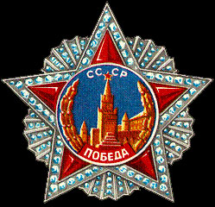 | Орден Победы
 | учрежден Указом Президиума Верховного Совета СССР от 8 ноября 1943 г.
 | Орденом "Победа» награждались лица высшего командного состава Советской Армии за успешное проведение боевых операций в масштабе нескольких или одного фронта.
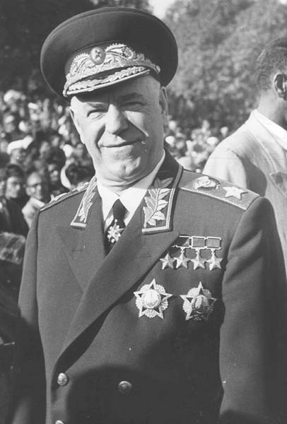
Кавалерами ордена “Победа” стали всего
12 советских военачальников
(Жуков, Василевский и Сталин – дважды)
и 5 иностранных граждан.
Орден "Победа" за № 1 был вручен
Маршалу Советского Союза Жукову Г. К.
Орден "Победа" за № 2 - Маршалу
Советского Союза Василевскому А. М.

Дважды кавалер ордена "Победа"
Маршал Советского Союза
Георгий Константинович Жуков

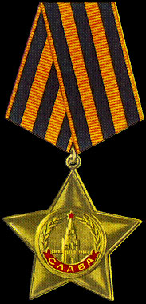 | Орден Славы
Орден учрежден Указом Президиума Верховного Совета СССР от 8 ноября
1943 г. (в один день с орденом “Победа”).
 | Награждаются лица рядового и сержантского состава Красной Армии, а в авиации и лица, имеющие звание младшего лейтенанта, проявившие в боях за Советскую Родину славные подвиги храбрости, мужества и бесстрашия.
К 1945 году было произведено около 1500 награждений орденом Славы I степени, около 17000 награждений орденом Славы II степени и около 200000 награждений орденом Славы III степени.
Первое представление состоялось 13 ноября 1943 года, когда был подписан наградной лист о представлении к ордену III степени сапера старшего сержанта Малышева В.С. Во время боя Василий Малышев пробрался к вражескому пулемету, мешавшему продвижению наших войск, и уничтожил его.
Всего за годы Великой Отечественной войны кавалерами ордена Славы трех степеней стало около двух с половиной тысяч человек.
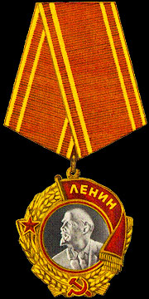 | Орден Ленина
 | высшая награда Советского Союза - был учрежден ЦИК СССР 6 апреля 1930 года.
 | Им награждаются отдельные граждане, коллективы, учреждения, общественные организации, воинские части и соединения за особые заслуги перед Родиной.

Всего за время Великой Отечественной войны около 41 тысячи человек было удостоено высокой награды (из них около 36 тысяч - за боевые заслуги), а 207 воинских подразделений прикрепили орден Ленина к своим знаменам.

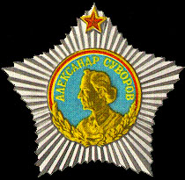 | Орден Суворова
 | учрежден Указом Президиума Верховного Совета СССР от 29 июля 1942 г.
Для награждения офицеров и генералов Советской Армии за выдающиеся заслуги в деле организации и руководства боевыми операциями, а также за боевые успехи в боях по защите Родины.
Имеет три степени.

Всего орденом Суворова за годы войны было произведено 7266 награждений, в том числе 1528 - соединений, частей и учреждений Красной Армии.
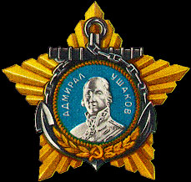 | Орден Ушакова
 | учрежден Указом Президиума Верховного Совета СССР от 3 марта 1944 г.
Для награждения «офицеров Военно-Морского Флота.
Состоит из двух степеней.

Первыми орденами были награждены командир бригады подводных лодок Черноморского флота контр-адмирал Болтунов П.И. и командующий авиацией Черноморского флота генерал-лейтенант Ермаченков В.В. за успешные действия по освобождению Крыма.
Всего было произведено около 300 награждений.
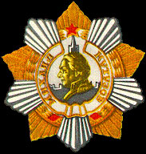 | Орден Кутузова
 | учрежден Указами Президиума Верховного Совета СССР от 29 июля 1942 г. (I и II степени) и от 8 февраля 1943 г. (III степень).
 | Награждались командиры Красной Армии за хорошо разработанный и проведенный план операции.

Первыми кавалерами ордена Кутузова I степени Указом Президиума Верховного Совета СССР от 28 января 1943 года стали 17 военачальников. Всего было произведено более 5,5 тысяч награждений.

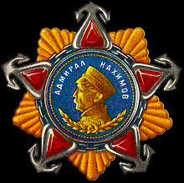 | Орден Нахимова
Орден Нахимова учрежден Указом Президиума Верховного Совета СССР
от 3 марта 1944 г.
«за выдающиеся заслуги в организации, руководстве и обеспечении боевых операций и за достигнутые в результате этих операций успехи в боях за Родину».
Имеет две степени.
Первым был награжден начальник береговой обороны Черноморского флота генерал-лейтенант береговой службы Моргунов П.А. за содействие в освобождении Севастополя.
Всего было произведено свыше 500 награждений.
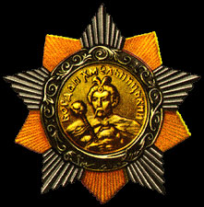 | Орден Богдана Хмельницкого
 | учрежден Указом Президиума Верховного Совета СССР от 10 октября 1943 г.
Для награждения рядового, сержантского состава, офицеров и генералов Советской Армии и Военно-Морского Флота, руководителей партизанских отрядов и партизан, отличившихся в боях с немецко-фашистскими захватчиками.
Состоит из трех степеней.
Первым был награжден заместитель командира батальона старший лейтенант Рыбин Т.Д. Всего было произведено около 8,5 тысяч награждений.
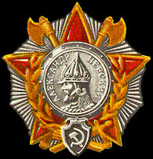 | Орден Александра Невского
 | учрежден Указом Президиума Верховного Совета СССР от 29 июля 1942 г.
 | Для награждения командного состава Советской Армии.

Всего за подвиги и заслуги, совершенные в период Великой Отечественной войны, было произведено более 42 тысяч награждений.
Орденом Александра Невского №1 был награжден командир батальона морской пехоты 154-й морской стрелковой бригады старший лейтенант Рубан И.Н. за отражение атаки целого фашистского полка, поддержанной танками, в районе излучины Дона в августе 1942 года. Батальон Рубана уничтожил 7 танков и более 200 вражеских солдат.
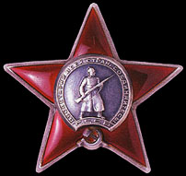 | Орден Красной Звезды
 | Орден учрежден Постановлением Президиума ЦИК СССР от 6 апреля 1930 г.
 | Награждаются военнослужащие рядового и начальствующего состава Красной Армии, войсковые части и корабли, а также их соединения, коллективы, учреждения, предприятия и общественные организации, оказавшие выдающиеся услуги в деле обороны СССР как в военное, так и в мирное время.

Во время Великой Отечественной войны орденом Красной Звезды было произведено более 2 млн. 860 тысяч награждений.
Одним из первых был награжден стрелок-радист бомбардировщика младший сержант Беловол Д.А. При возвращении с задания группа наших самолетов была атакована истребителями противника. В завязавшемся воздушном бою Беловол сумел сбить 3 вражеских самолета, однако и сам получил 4 ранения.
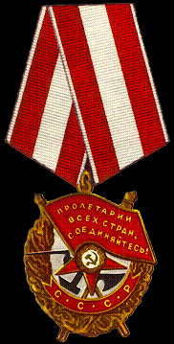 | Орден Красного Знамени
 | Орден учрежден Постановлением Президиума ЦИК СССР от 1 августа 1924 года
 | Для награждения за особую храбрость, самоотверженность и мужество, проявленные при защите социалистического Отечества.
Первым кавалером ордена Красного Знамени периода Великой Отечественной войны стал летом 1941 года летчик, старший политрук Артемов А.А.
Всего за годы войны состоялось 238 тысяч награждений орденом Красного Знамени (подавляющее большинство в 1943-1945 годах). Среди них - более 3270 награждений соединений, частей, подразделений и предприятий.

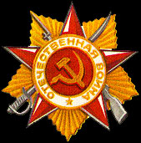 | Орден Отечественной войны
 | учрежден Указом Президиума Верховного Совета СССР от 20 мая 1942 г.
 | Имеет две степени.

Всего было произведено около 350 тысяч награждений.
В мае 1942 года дивизион под командованием капитана Криклия И.И. за два дня боев уничтожил в районе Харькова 32 вражеских танка.
Когда все остальные номера расчета погибли, старший сержант Смирнов А.В. продолжал вести огонь из орудия. Даже после того, как осколком снаряда ему оторвало кисть руки, Смирнов, превозмогая боль, продолжал стрелять по врагу одной рукой.
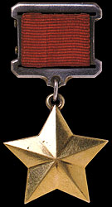
Среди учрежденных медалей были :
Медаль «Золотая Звезда»

учрежден Указом Президиума Верховного Совета СССР от 1 августа 1939 г.

В Великую Отечественную войну звания ГСС первыми были удостоены летчики-истребители младшие лейтенанты Жуков М.П., Здоровцев С.И. и Харитонов П.Т., отличившиеся в воздушных боях с бомбардировщиками противника, рвавшимися к Ленинграду. 27 июня эти летчики на своих истребителях И-16 применили против вражеских бомбардировщиков Ju-88 таранные удары.
В годы Великой Отечественной войны звания Героя Советского Союза были удостоены 11626 человек.
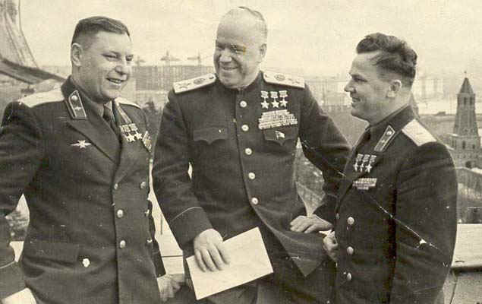
Трижды Герои Советского Союза (слева направо) генерал-майор авиации Покрышкин А.И., Маршал Советского Союза Жуков Г.К. и генерал-майор авиации Кожедуб М.Н.
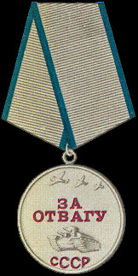 | Медаль «За Отвагу»
 | учреждена Указом Президиума Верховного Совета СССР от 17 октября 1938 г.
 | Для награждения за личное мужество и отвагу, проявленные при защите социалистического Отечества и исполнении воинского долга.

Во время Великой Отечественной войны награждение медалью приобрело поистине широчайший характер. Всего за подвиги, совершенные в период Великой Отечественной войны, медалью "За отвагу" совершено свыше 4 млн. 230 тыс. награждений.
Самым юным кавалером медали стал воспитанник 142-го Гвардейского стрелкового полка шестилетний Сергей Алешков, удостоенный высокой награды за спасение своего командира.

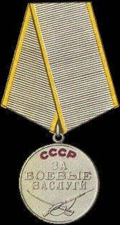 | Медаль«За боевые заслуги»
 | учреждена Указом Президиума Верховного Совета СССР от 17 октября 1938 г.
 | Награждаются военнослужащие, а также лица, не состоящие в рядах Советской Армии, ВМФ и пограничных войск, «которые в борьбе с врагами Советского государства своими умелыми, инициативными и смелыми действиями, сопряженными с риском для их жизни, содействовали успеху боевых действий на фронте».

В период Великой Отечественной войны было произведено несколько миллионов награждений.
Среди первых награжденных этой медалью были пограничники Н. Гуляев и Ф. Григорьев, задержавшие группу диверсантов у озера Хасан.
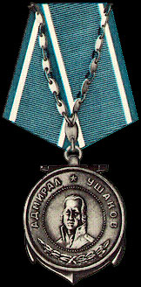 | Медаль Ушакова
 | учреждена Указом Президиума Верховного Совета СССР от 3 марта 1944 года.
 | Награждаются военнослужащие, а также лица, не состоящие в рядах Советской Армии, ВМФ и пограничных войск, «которые в борьбе с врагами Советского государства своими умелыми, инициативными и смелыми действиями, сопряженными с риском для их жизни, содействовали успеху боевых действий на фронте».
Награждались матросы и солдаты, старшины и сержанты, мичманы и прапорщики Военно-Морского Флота и морских частей пограничных войск за личное мужество и отвагу, проявленные при выполнении боевых задач кораблей и частей Военно-Морского Флота и пограничных войск . За годы войны медалью Ушакова награждено около 14 тысяч моряков .

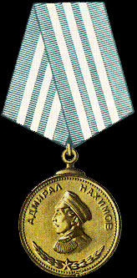 | Медаль Нахимова
 | учреждена Указом Президиума Верховного Совета СССР от 3 марта 1944 года.
 | Для награждения рядового, старшинского и сержантского состава Военно-Морского Флота.
Медаль Нахимова - флотский аналог медали “За боевые заслуги” (подобно тому, как флотская медаль Ушакова соответствует медали “За Отвагу” в сухопутных войсках).
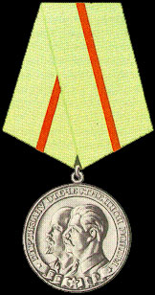 | Медаль«Партизану Великой Отечественной войны»
 | учреждена Указом Президиума Верховного Совета СССР от 2 февраля 1943 г.
 | Имеет две степени.
Всего награждено более 127 тысяч человек.
Медаль №1 вручена Е. Осипенко - командиру истребительного отряда, действовавшего в районе города Сухиничи.
Более 100 иностранных граждан, сражавшихся в советских партизанских отрядах, отмечены этой наградой.
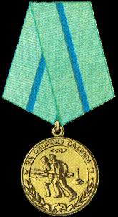 | Медаль «За оборону Одессы»
 | учреждена Указом Президиума Верховного Совета СССР от 22 декабря 1942 г.
 | Медалью “За оборону Одессы” награждаются все участники обороны Одессы - военнослужащие Красной Армии, Военно-Морского Флота и войск НКВД, а также лица из гражданского населения, принимавшие непосредственное участие в обороне.

Этой медалью награждено около 30 тысяч человек.
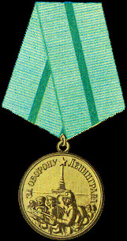 | Медаль «За оборону Ленинграда»
 | учреждена Указом Президиума Верховного Совета СССР от 22 декабря 1942 года.
Верховного Совета СССР Этой медалью награждено более 1 миллиона 500 тысяч человек.
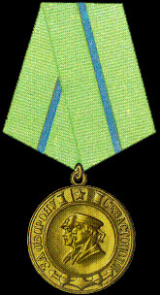 | Медаль «За оборону Севастополя»
 | учреждена Указом Президиума Верховного Совета СССР от от 22 декабря 1942 года.
Этой медалью награждено около 50 тысяч человек.
Медаль «За оборону Ленинграда»

учреждена Указом Президиума Верховного Совета СССР от 22 декабря 1942 года.
Этой медалью награждено более 1 миллиона 500 тысяч человек.
Медаль «За оборону Севастополя»

учреждена Указом Президиума Верховного Совета СССР от 22 декабря 1942 года.
Этой медалью награждено около 50 тысяч человек.

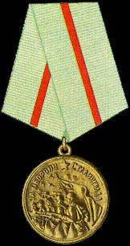 | Медаль «За оборону Сталинграда»
 | учреждена Указом Президиума Верховного Совета СССР от 22 декабря 1942 года.
Этой медалью награждено около 30 тысяч человек.

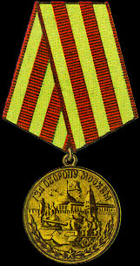 | Медаль «За оборону Москвы»
 | учреждена Указом Президиума Верховного Совета СССР от 1 мая 1944 года.
Этой медалью награждено более миллиона человек
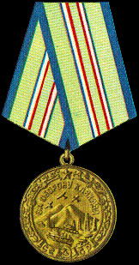 | Медаль «За оборону Кавказа»
 | учреждена Указом Президиума Верховного Совета СССР от 1 мая 1944 года.
Этой медалью награждено более 900 тысяч человек.

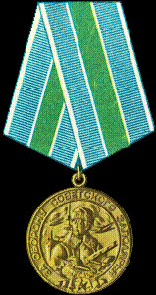 | Медаль «За оборону Советского Заполярья»
 | учреждена Указом Президиума Верховного Совета СССР от 25 декабря 1944 года.
Этой медалью награждено более 350 тысяч человек.

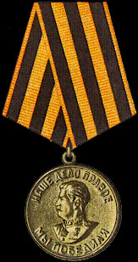 | Медаль «За победу над Германией в Великой Отечественной войне 1941 - 1945 гг.»
 | Для награждения как военнослужащих, так и гражданских лиц, принимавших непосредственное участие на фронтах Отечественной войны или обеспечивших победу своей успешной работой.
Всего к началу 1977 г. награждено более 14 900 тысяч человек.
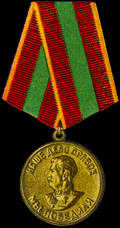 | Медаль «За доблестный труд в Великой Отечественной войне 1941 - 1945 гг.»
 | Награждались работники советского тыла, обеспечившие «своим доблестным и самоотверженным трудом победу Советского Союза над Германией в Великой Отечественной войне».
Всего было награждено около 16 100 тысяч человек.

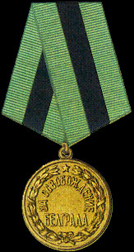 | Медаль «За освобождение Белграда»
 | учреждена Указом Президиума Верховного Совета СССР от 9 июня 1945 года.
Этой медалью награждено 67 тысяч человек.
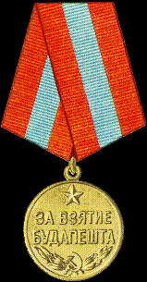 | Медаль «За взятие Будапешта»
 | учреждена Указом Президиума Верховного Совета СССР от 9 июня 1945 года.
Этой медалью награждено 355 тысяч человек .
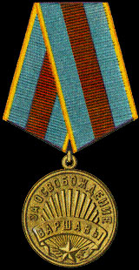 | Медаль «За освобождение Варшавы»
 | учреждена Указом Президиума Верховного Совета СССР от 9 июня 1945 года.
Этой медалью награждено 690 тысяч человек.

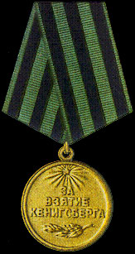 | Медаль «За взятие Кенигсберга»
 | учреждена Указом Президиума Верховного Совета СССР от 9 июня 1945 года.
Этой медалью награждено 752 тысячи человек.
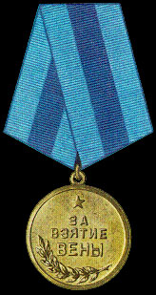 | Медаль «За взятие Вены»
 | учреждена Указом Президиума Верховного Совета СССР от 9 июня 1945 года.

Этой медалью награждено 271 тысяча человек.
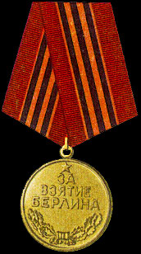 | Медаль «За взятие Берлина»
 | учреждена Указом Президиума Верховного Совета СССР от 9 июня 1945 года.

Этой медалью награжден 1 миллион 90 тысяч человек.

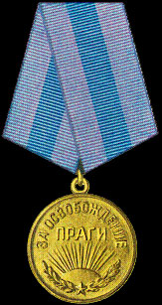 | Медаль «За освобождение Праги»
 | учреждена Указом Президиума Верховного Совета СССР от 9 июня 1945 года.
Этой медалью награждено 394 тысячи человек.

Приложение 3

Эстафета «Скоро в армию пойдём!»

В процессе этой эстафеты дети знакомятся с тем, какие есть в армии рода войск, с видами их деятельности. Перед тем, как проводить эстафету, с детьми проводится беседа о родах войск с использованием наглядной информации в виде демонстрационных материалов.
Каждое эстафетное задание связано со стилизованным изображением какого-либо вида войск. В каждом отдельном задании определяется команда-победитель, по итогам всех эстафет выявляется самая быстрая команда и команды, занявшие второе и третье места. Также может быть определена самая ловкая команда, самая дружная команда, самая «громкая команда», самая смелая команда и т. п.
Перед каждым эстафетным заданием воспитатель помогает детям вспомнить, чем занимаются данные войска, объясняет детям, какая связь между данным заданием и предложенным видом войск и чётко и точно объясняет детям задание, не забыв убедиться, что они поняли его абсолютно правильно. Это необходимо, чтобы во время выполнения заданий дети не совершали ошибок.
В данной представленной эстафете предлагается несколько заданий на выбор.
Перед началом эстафеты проводится проверка готовности войск. Ведущий объясняет, что он будет подавать сигналы свистком, а дети должны выполнять команды.

Один свисток – все маршируют на месте.
Два свистка – все поворачиваются кругом.
Три свистка – все кричат «Ура!».

Приложение 4
Конспект занятия по нравственно-патриотическому воспитанию в подготовительной группе «Наша армия»

Цель: Закреплять представления о родах войск.

Задачи:
- Напомнить о памятных местах нашего города
- Продолжать формировать у детей представления о родах войск.
- Воспитывать уважение к защитникам Отечества.
Ход занятия.
1-я часть. Вводная.
На доске прикреплены картинки с изображением разных родов войск. Воспитатель читает стихотворения, а дети говорят, о каком роде войск в каждом из них говорится.

По волнам корабль плывет,
Капитан его ведет.
Не страшны ему туманы,
Мели, льдины, ураганы…
Он моряк отважный,
Это знает каждый.

***

На ветвях заснули птицы,
Звезды в небе не горят,
Притаился у границы Пограничников отряд.
Пограничники не дремлют у родного рубежа,
Наше море, нашу землю
У границы сторожат.
Воспитатель спрашивает, каких еще военнослужащих знают дети.

2-я часть. Информационная.

Воспитатель задает детям вопросы:
• Почему солдат называют защитниками Отечества?
• Почему так важно защищать свое Отечество?
• В каких войсках служили ваши папы?

Дидактическая игра «Каждой картинке свое место»

У детей индивидуальные наборы картинок с изображением разных родов войск условные обозначения этих родов. Нужно разложить картинки к соответствующим условным обозначениям.

Воспитатель (выставляя фотографию Вечного огня в Кремле). Кто знает, почему зажжен Вечный огонь в Кремле? Почему его называют Вечным? Если дети затрудняются с ответами, воспитатель напоминает о значении Вечного огня, как символа благодарности и памяти о защитниках Отечества.
3-я часть. Проблемная.
Воспитатель предлагает детям обсудить ситуацию: «Что было бы, если бы не было воинов?» Подводит их к выводу важности и необходимости защиты своей Родины.
4-я часть. Стимулирование детских вопросов.
Воспитатель предлагает детям поиграть в игру «Да – нет». На магнитной доске расположены изображения солдат разных родов войск, воспитатель загадывает одного из них. Дети задают вопросы воспитателю, пытаясь отгадать, кого тот загадал. Воспитатель может отвечать только «да – нет». Потом эту игру можно повторить с ведущим, выбранным из детей.
5-я часть. Коллективная работа.
Составление поздравительной открытки «Подарок защитникам Отечества»

Приложение 5
Улица Михаила Агибалова
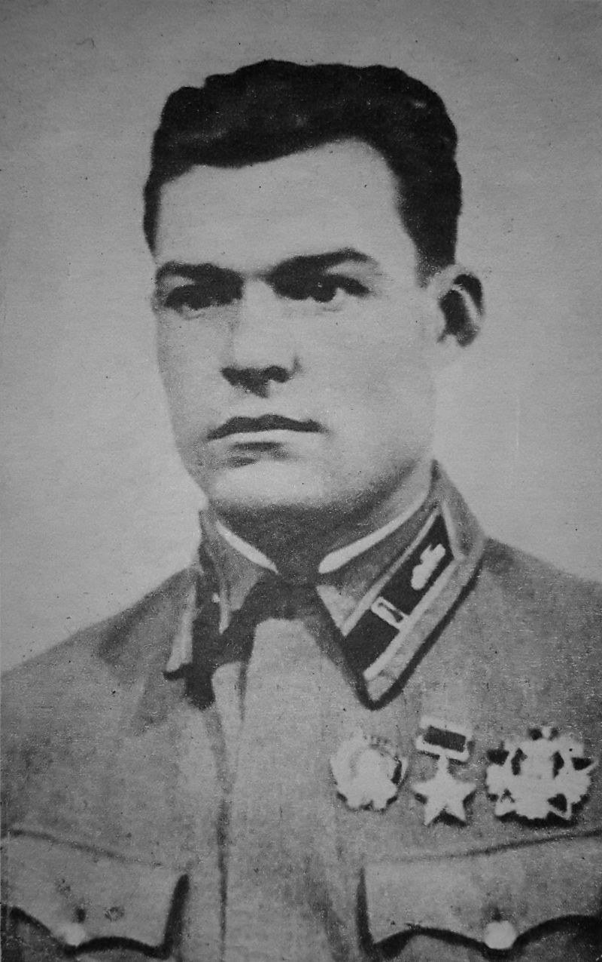

Родился 26 октября (8 ноября) 1911 года в селе Зуевка ныне Нефтегорского района Самарской области в крестьянской семье. Русский. С 1920 года жил в городе Самаре, где окончил 7 классов, школу ФЗУ, работал на самарских предприятиях. С 1930 по 1932 год работал на Сахалине десятником Пильвовского леспромхоза.
В Красной Армии с 1932 года. Служил красноармейцем в 26-м артиллерийском полку в городе Николаевске-Уссурийском. В 1936 году окончил Ульяновскую бронетанковую школу и был направлен в Забайкальский военный округ на должность командира танкового взвода 1-го танкового батальона 32-й механизированной бригады. В 1938 году назначен помощником начальника штаба 1-го танкового батальона 11-й танковой бригады.
С 11 мая по 16 сентября 1939 года М. П. Агибалов участвовал в боях с японскими милитаристами на реке Халхин-Гол.
Вступив 3 июля 1939 года в командование танковой ротой 1-го танкового батальона (11-я танковая бригада, 1-я армейская группа) старший лейтенант Агибалов М. П. по 30 июля 1939 года личным примером воодушевлял воинов на подвиги, уничтожил несколько огневых точек противника.
Звание Героя Советского Союза, с вручением ордена Ленина, старшему лейтенанту Агибалову Михаилу Павловичу присвоено 29 августа 1939 года, — за умелое и твёрдое командование ротой и личный героизм, проявленный в июльских боях. После учреждения знака особого отличия ему вручена медаль «Золотая Звезда» № 129.
Возвратившись на родину, М. П. Агибалов командовал танковым батальоном, а с декабря 1939 года учился в Военной академии механизации и моторизации РККА.
С октября 1941 года капитан Агибалов М. П. на фронте. Командовал 1-м танковым батальоном 21-го танкового полка 21-й танковой бригады 30-й армии на Калининском фронте (под Тверью). Погиб смертью храбрых в бою 17 октября 1941 года, в ходе Калининской наступательной операции. Первоначально числился пропавшим без вести. Похоронен в деревне Аксинькино Тверской области.
В память о Герое в сёлах Зуевка и Напрудново установлены обелиски.
Именем Героя Советского Союза Агибалова М. П. названы улицы в городе Самаре и в селе Зуевке Самарской области.
Имя Героя присвоено музею и школе села Зуевки, а также школе-интернату № 113 Самары и клубу в селе Напрудново Тверской области.

